Observaciones Visuales

Se poseen tres conjuntos de datos que corresponden a anotaciones realizadas por observadores desde la playa. Las anotaciones corresponden a la altura de las olas para las costas de la isla de Oahu, Hawaii. Estos conjuntos difieren en el rango de fecha analizado, los puntos de observación, y la metodología utilizada para medir la altura de la ola. A continuación se presenta un resumen de cada conjunto.

Los conjuntos de datos son:
- 0000165 - Oahu North Shore - 1968-1998
- 0000274 - Oahu south shore - 1972-1987
- 0001754 - Oahu - 1968-2004

0000165 - Oahu North Shore - 1968-1998:
Rango de fechas: Agosto 1968 - Julio 1998
Este conjunto posee información de la altura de la ola para la costa Norte de la isla de Oahu.
Proposito: las observaciones fueron recolectadas en un conjunto de datos con la intencion de aplicar estadistica para el entendimiento de patrones y tendencias asi como tambien para documentar eventos episodicos
Altura de la ola medido en Hawaiian Scale Feet(HSF).
Puntos de Observación: Laniakea Beach, Waimea Bay, Sunset Beach
Los valores de las altura representan la altura maxima de la ola observada durante el dia. (H1/10)

0000274 - Oahu South Shore - 1972-1987:
Este conjunto posee información de la altura de la ola para la costa Sur de la isla de Oahu.
Proposito: las observaciones fueron recolectadas en un conjunto de datos con la intencion de aplicar estadistica para el entendimiento de patrones y tendencias asi como tambien para documentar eventos episodicos.
Altura de la ola medido en Goddard Scale Feet
Puntos de Observación: Ala Moana, Maili, Makaha
Los valores de las altura representan la altura maxima de la ola observada durante el dia.(H1/10)

0001754 - Oahu - 1968-2004
Goddard and Caldwell Oahu, Hawaii Surf Observation Dataset for.
Rango de Fechas: 1968-2004
Este conjunto posee información de la altura de la ola para toda la isla de oahu.(Ver imagen a continuacion)
Propósito: para el mejor entendimiento de la variabilidad de las olas.
Altura de la ola medido en Hawaiian Scale Feet(HSC).
Puntos de Observación: Ver Mapa 1.
Los valores de las altura representan la altura maxima de la ola observada durante el dia.(H1/10)

Conjunto de Datos elegido:
Se decidió utilizar el conjunto de datos numero 3(0001754 - Oahu - 1968-2004). El mismo es el que abarca mayor cantidad de playas de Oahu(Costa norte, sur,este, oeste) y ademas utiliza la misma escala para medir la altura de las olas(Hawaiian Scale Feet).
Por el contrario los otros dos conjuntos de datos poseen informacion parcial. Informacion para playas de la costa sur o para playas de la costa norte. Ademas estos dos ultimos conjuntos difieren en la escala utilizada para medir la altura de la ola(Hawaiian Scale Feet y Goddard Scale Feet).

En el siguiente mapa se puede ver la playas de las que se poseen observaciones visuales:
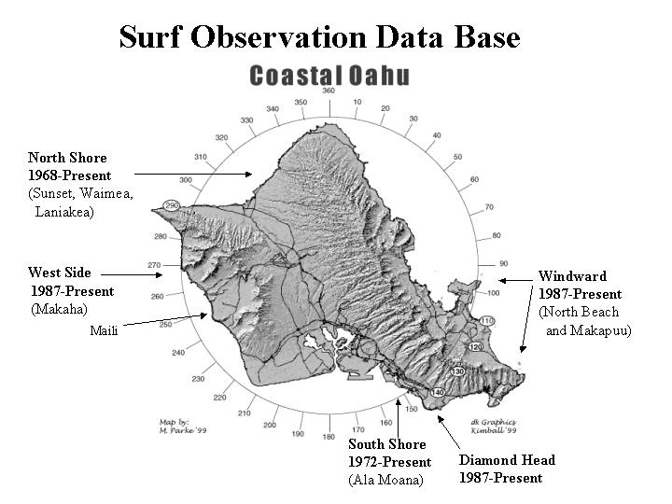

Observaciones a partir de las boyas marinas:

Las boyas marinas son dispositivos colocados en diferentes lugares oceanicos con el propositos de recolectar informacion meteorologica y oceanografica. Esta información es utilizada entre otras cosas para generar un modelo numerico de prediccion de altura y direccion de olas a nivel mundial(WaveWatch3) asi como tambien para tener informacion de tiempo real del estado del mar en una zona dada.
La siguiente imagen muestra las diferentes boyas ubicadas en las cercanias de Hawaii:

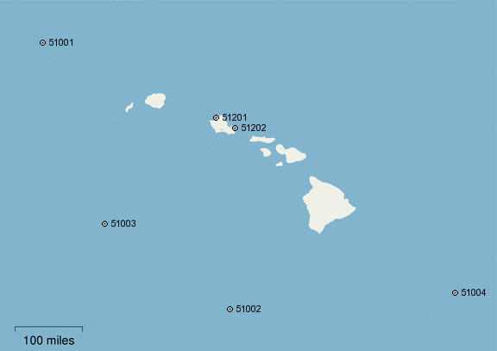

e

Referencias:
51001 NW HAWAII 170 NM West Northwest of Kauai Island
51002 SW HAWAII 215 NM South SouthWest of Hilo, HI
51003 W HAWAII 205 NM Southwest of Honolulu, HI
51004 SE HAWAII 185 NM Southeast of Hilo, HI
51201 Waimea Bay,Oahu, HI (106)
51202 Mokapu Point,Oahu, HI (098)
A continuación se describen los datos que recolectan las boyas:

WDIR: direccion del viento. Se calcula en grados en el sentido de las agujas del reloj, a partir del Norte.
WSPD: velocidad del viento en m/s promedio sobre un periodo de 8 minutos para las boyas y un periodo de 2 minutos para las estaciones en tierra.
GST: Peak 5 or 8 second gust speed (m/s) measured during the eight-minute or two-minute period. The 5 or 8 second period can be determined by payload, See the Sensor Reporting, Sampling, and Accuracy section.
WVHT: Altura representativa de ola (m) se obtiene el tercio de olas mas altas durante un tiempo de muestreo de 20 minutos y de ese tercio se obtiene el promedio. La altura de la ola esta medido en through-to- crest scale feet.
DPD: Dominant wave period (segundos). El periodo con la maxima wave energy.
APD: Período promedio (segundos) de olas , evaluado a partir de todas las olas durante el muestreo de 20 minutos.
MWD: Mean wave direction que corresponde con la energia del periodo dominante(DPD). Las unidades son grados tomados de la misma manera que la direccion del viento WDIR.
PRES: sea level pressre (hPA).
ATMP: temperatura del aire (celsius), se usan boyas de diferentes alturas. For sensor heights on buoys, see Hull Descriptions. For sensor heights at C-MAN stations, see C-MAN Sensor Locations
WTMP: temperatura de la superficie del mar (Celsius). For sensor depth, see Hull Description.
DEWP “punto de rocio” temperature taken at the same height as the air temperature measurement.
VIS Station visibility (statute miles). Note that buoy stations are limited to reports from 0 to 1.9 miles.
PTDY Pressure Tendency is the direction (plus or minus) and the amount of pressure change (hPa)for a three hour period ending at the time of observation.
TIDE: Mareas, nivel del agua (pies) por encima o por debajo Mean Lower Low Water (MLLW).

Datos a utilizar:
Los datos brindados por las boayas que consideramos mas importantes, para la prediccion de la altura de las olas, son los siguientes:
- Wind DirectionWDIR.
- Wave Height WVHT.
- Wind Speed WSPD.
- Mean Wave Direction MWD.
- Dominant wave Period DPD.
Acerca de las medidad de las olas:
Existen principalmente dos maneras de medir la altura de una ola. Una es denominada "Hawaiian Scale Feet(HSF)" y la otra es denominada "through to crest Scale feet".
Hawaiian Scale Feet: esta medida fue adoptada por los surfistas en los años 60 y se desconoce su origen o razon. La misma subestima el tamaño de la ola.
Through to crest scale feet: La altura se mide desde la base hasta la cresta de la ola.
Las observaciones visuales se encuentran en hawaiian scale feet mientras que las obsevaciones de las boyas se encuentran en Through to crest Scale feet.
La siguiente tabla muestra la conversion de una medida a otra. Los datos de la tabla fueron obtenidos y validados a partir del analisis de mas de 250 fotografias.

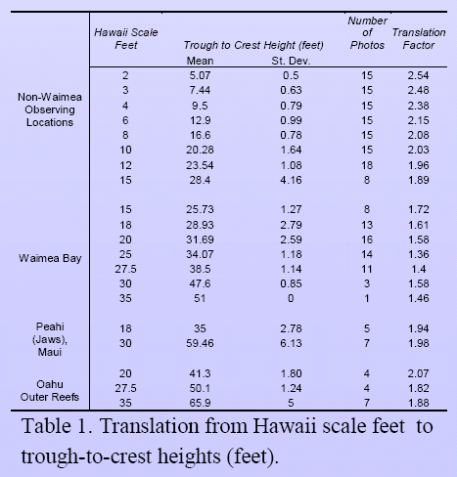

La traduccion entre HSF y trough-to-crest es aproximadamente 1 HSF = 2 trough-to-crest con un 10-20% de margen de error
NOTAS
Las boyas 51001, 51002,51003,51004, 51028 no presentan informacion acerca de la direccion de las olas. La boya 51001 si presenta informacion direccional para los anios 2005,2006 y 2007.
Se presume que la direccion de las olas es algo fundamentar para entrenar correctamente la red neuronal. Por el momento se realizaran pruebas sin esta informacion y se buscaran fuentes alternativas que provean esta informacion. Si bien las lecturas de la boya 51001 a partir del 2005 poseen informacion de la direccion de las olas, no se posee informacion de las obsevaciones visuales en la costa.

